

**平成２５年７月11日　NO.５**

**日南市立日南東郷小中学校**

**小学部　保健室**

１学期も残りわずかとなりました。この４ヶ月間、様々な活動を通して、子どもたちはゆっくりと、確実に成長しているなぁと感じています。私自身も、子どもたちの良いところをたくさん見つけることができ、とても良かったです。

保健室の来室状況としては、その日の天候や行事等によって、大きく変化がありました。

４月４日（木）～７月５日（金）までの保健室利用は合計で**２８５名**。（着替え等は含まない）

外科的訴えでは**すり傷**、内科的訴えでは**頭痛**が一番多かったです。曜日でみると**木曜日**が多く、疲れが週の後半に出てきているのかなと思います。

しかし、保健室で手当てをしたり、休んだりすると、「もう大丈夫です！」と教室に戻っていける元気な子どもがほとんどです。２学期も大きなけがをしたり、病気にかかったりすることなく、健康に過ごしてもらいたいと思います。



★７月の

保健目標！

　　　　熱中症が心配される時期です。おうちでも、充分お気をつけください！

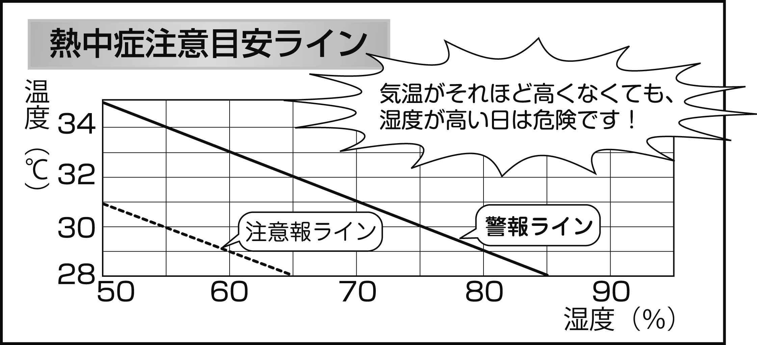

おうちでも声かけをお願いします！



水分補給は・・

○こまめに！（目安は30分に１回）

○少ない量を！

＊「のどが渇いた」と、感じた

ときでは、もう遅いです！

**７月１６日（火）～２２日（月）**は、マスク給食週間です！給食当番になっているお子さんには、「三角巾・エプロン」を持たせてください。（おうちにあるものでＯＫです！）ご協力をお願いいたします。

おしらせ



外出時は・・

○帽子をかぶる！

○涼しい服装で！

＊外で遊ぶのは大切なことですが、この時期は注意が必要です。



毎朝チェック！

○朝ごはんは食べた？

○睡眠時間は十分？

＊少なくとも８時間は寝るようにしましょう！

*熱中症を防ぐためにできること！*



○暑さに慣れていない人

○体調の悪い人

○睡眠不足の人

○肥満傾向の人

○汗をかきやすい人

こんな人は要注意！